Лабораторна робота № 1
Тема. Встановлення та налаштування SQL Server 2008. Створення бази даних.
Мета. Встановити та налаштувати SQL Server 2008, навчитися створювати бази даних.

Теоретичні відомості.
Microsoft SQL Server − комерційна система керування базами даних, що розповсюджується корпорацією Microsoft. Мова, що використовується для запитів − Transact-SQL, створена спільно Microsoft та Sybase. Transact-SQL є реалізацією стандарту ANSI/ISO щодо структурованої мови запитів (SQL) із розширеннями. Використовується як для невеликих і середніх за розміром баз даних, так і для великих баз даних масштабу підприємства. Багато років вдало конкурує з іншими системами керування базами даних.

1.1. Компоненти SQL Server. Розглянемо ключові компоненти SQL Server (рис. 1).
Компонента Database Engine представляє собою основну службу для зберігання, обробки і забезпечення безпеки даних. Ця компонента забезпечує прямий доступ до ресурсів і швидку обробку транзакцій, що дозволяє використовувати її навіть в самих вибагливих корпоративних застосуваннях обробки даних. Крім цього, компонента Database Engine представляє різносторонні засоби підтримки високого рівня доступності.
Компонента Database Engine використовується для створення реляційних баз даних оперативної обробки транзакцій або інтерактивної аналітичної обробки. Сюди входить створення таблиць для зберігання даних, а також об’єктів баз даних, таких як індекси, представлення та збережені процедури, для перегляду, захисту та керування даними. Для управління об’єктами баз даних можна використовувати середовище SQL Server Management Studio, для фіксації подій сервера − SQL Server Profiler.
Служби Analysis Services є основними службами для забезпечення швидкого аналізу бізнес-даних, інтерактивної аналітичної обробки (OLAP) і функцій інтелектуального аналізу даних, застосовуються в застосуваннях бізнес-аналітики.

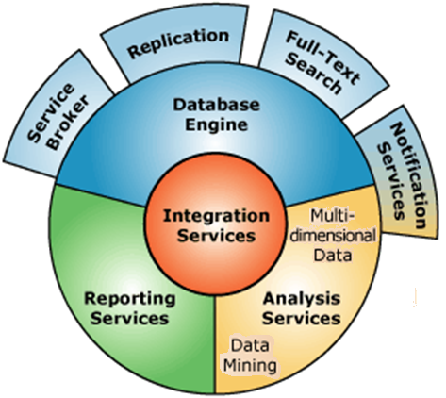
Рис. 1. Компоненти SQL Server 2008

Служба Analysis Services (SSAS) Multidimensional Data − багатомірні дані (OLAP). Дана служба дозволяє проектувати і створювати багатомірні структури, які містять дані, зібрані з різних джерел даних (наприклад, реляційні бази даних), в одній уніфікованій логічній моделі, підтримка якої забезпечується вбудованими обчисленнями і керувати цими багатомірними структурами.
Служби Analysis Services пропонують швидкий і наочний спадний аналіз великих обсягів даних на основі даної уніфікованої моделі, який може бути представлений користувачам на декількох мовах і в декількох валютах. Служби Analysis Services працюють зі сховищами і вітринами даних, виробничими базами даних та оперативними сховищами даних, використовуючи можливість проведення як історичного аналізу, так і аналізу в режимі реального часу.
Служба Analysis Services (SSAS) Data Mining − інтелектуальний аналіз даних. Дана служба включає в себе функції і засоби для створення комплексних систем інтелектуального аналізу даних:
- Набір стандартних алгоритмів інтелектуального аналізу даних.
- Конструктор інтелектуального аналізу даних, який можна використовувати для створення і перегляду прогнозів на основі моделей інтелектуального аналізу даних і для керування ними.
- Мова розширень інтелектуального аналізу, яку можна використовувати для керування моделями інтелектуального аналізу даних і для створення комплексних прогнозуючих запитів.
Для виявлення закономірностей і тенденцій у даних можна використовувати поєднання цих функцій і засобів, а потім використовувати ці закономірності і тенденції для прийняття обгрунтованих рішень щодо складних бізнес-задач.
Служби Integration Services (SSIS) представляють собою платформу для створення високопродуктивних рішень по інтеграції даних, в тому числі пакетів для зберігання даних, що забезпечують видобуток, перетворення і завантаження даних.
Служби Integration Services використовуються для вирішення складних бізнес-задач за допомогою копіювання та завантаження файлів, відправки електронних повідомлень у відповідь на події, оновлення сховищ даних, очищення та інтелектуального аналізу даних, а також управління об’єктами і даними SQL Server. Пакети можуть працювати окремо або разом з іншими пакетами для вирішення складних бізнес-задач. Служби Integration Services можуть отримувати і перетворювати дані з ряду джерел, таких як файли даних XML, плоскі файли, джерела реляційних даних, і потім завантажувати ці дані в один або кілька реляційних об’єктів.
Служби Integration Services включають в себе широкий набір вбудованих завдань і перетворень, засоби для побудови пакетів, а також службу для виконання пакетів і управління ними. Для створення готових рішень можна використовувати графічні інструменти без написання коду або запрограмувати докладну об’єктну модель служб Integration Services.
Служби Reporting Services (SSRS) пропонують засоби створення корпоративних звітів з підтримкою веб-інтерфейсу, які дозволяють включати у звіт дані з різних джерел, публікувати звіти в різних форматах, а також централізовано керувати безпекою і підписками.
Служби Reporting Services представляють собою серверну платформу, яка забезпечує комплексне ведення звітів для даних з реляційних і багатовимірних джерел даних. Служби Reporting Services включають компоненти для розробки: повний набір інструментів, який можна використовувати для створення звітів і управління ними, а також API-інтерфейс, що дозволяє розробникам інтегрувати і розширювати можливості обробки даних та звітів у призначених для користувача додатках. Створювані звіти можуть ґрунтуватися на реляційних або багатовимірних даних SQL Server, служб Analysis Services, Oracle або будь-якого іншого постачальника даних Microsoft. NET Framework, такого як ODBC або OLE DB.
За допомогою служб Reporting Services можна створювати інтерактивні звіти, отримання даних в яких відбувається через заплановані інтервали часу або на вимогу при відкритті звіту. Служби Reporting Services також дозволяють користувачам створювати нерегламентовані звіти, засновані на визначених моделях, а також дослідити дані моделі звіту в інтерактивному режимі. Усі звіти можуть бути представлені як у форматі звичайного документа, так і у вигляді веб-сторінки. Формат підготовлюваного звіту вибирається зі списку доступних форматів виходячи з вимог до обробки або друку даних.
Служби Reporting Services представляють собою серверне рішення. Це дає можливість централізованого зберігання та управління звітами, забезпечує безпечний доступ до звітів, моделями і папках, а також дозволяє контролювати обробку та розповсюдження звітів та стандартизувати їх використання в бізнесі.

1.2. Встановлення SQL Server 2008. Розглянемо послідовність кроків для встановлення екземпляру SQL Server 2008 на комп’ютері користувача.
1. Запустити застосування-встановлення.
2. Для перевірки можливості встановлення SQL Server 2008 на комп’ютер в розділі «Planning/Планування» потрібно вибрати пункт «System Configuration Checker/Перевірка системних налаштувань» (рис. 2).

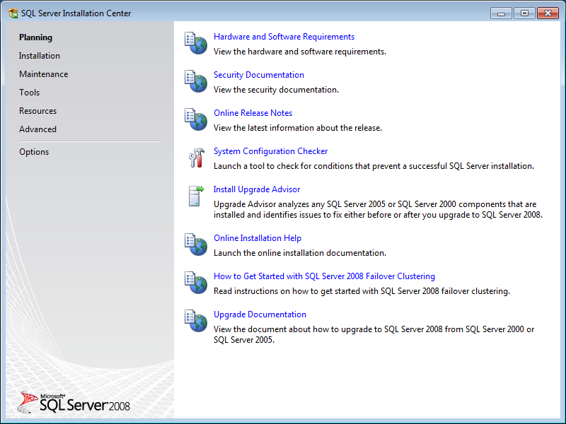
Рис. 2. Вигляд вікна застосування-встановлення

3. Натиснути кнопку «Show Details/Показати деталі» і впевнитися в тому, що всі перевірки пройшли успішно. Якщо виникли помилки, то їх потрібно усунути і повторно запустити перевірку кнопкою «Re-run/Перезапустити». Далі закрити дане вікно кнопкою «ОК/Гаразд» (рис. 3).

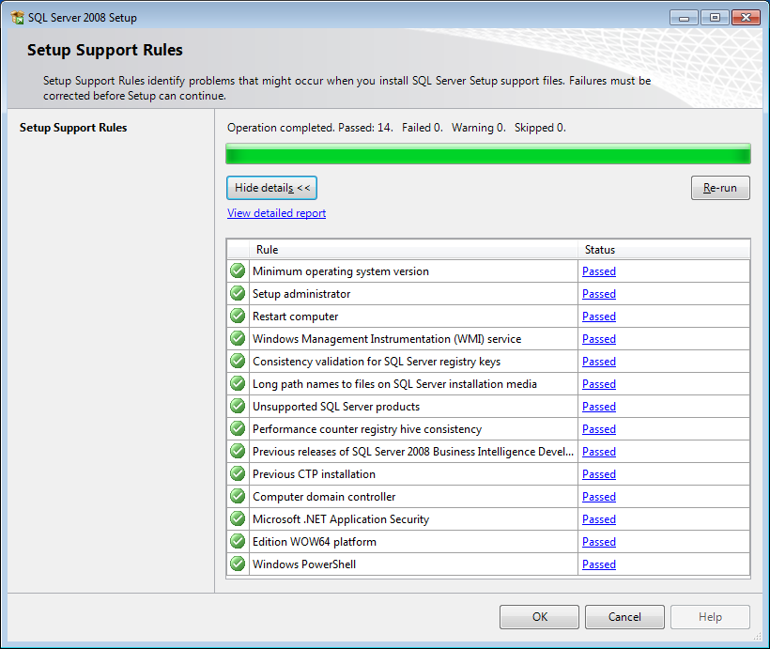
Рис. 3. Відображення ходу перевірки

4. Вибрати розділ «Installation/Встановлення» і пункт «New SQL Server stand-alone installation or add features to an existing installation / Встановлення нового однокористувацького екземпляру SQL Server або добавлення набору властивостей до існуючого» (рис. 4).

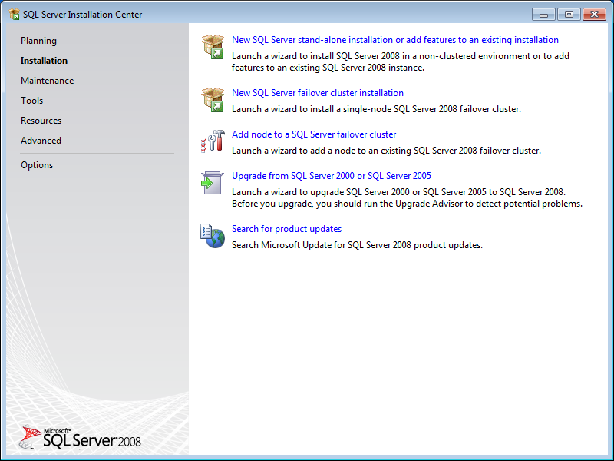
Рис. 4. Розділ Installation/Встановлення

5. Натиснути кнопку «Show Details/Показати деталі» і впевнитися в тому, що всі перевірки пройшли успішно. Якщо виникли помилки, то їх потрібно усунути і повторно запустити перевірку кнопкою «Re-run/Перезапустити». Далі закрити дане вікно кнопкою «ОК/Гаразд» (рис. 5).

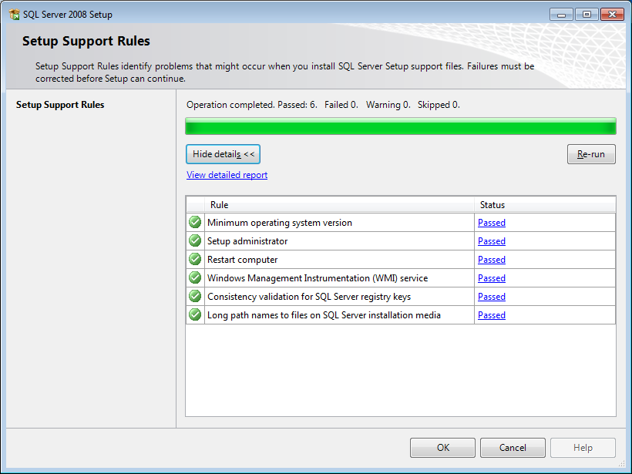
Рис. 5. Відображення ходу перевірки

6. Ввести ключ продукту або вибрати версію безкоштовної версії і натиснути кнопку «Next/Далі» (рис. 6).

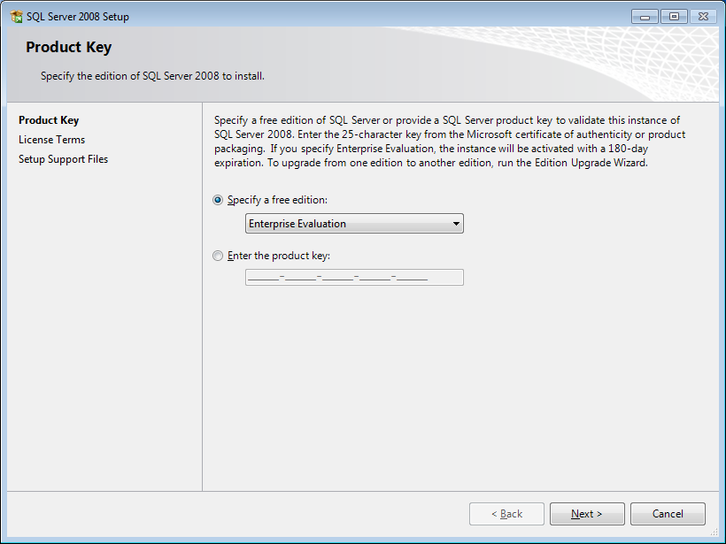
Рис. 6. Вибір версії SQL Server 2008 та встановлення ключа продукту

7. Прочитати ліцензію, встановити прапорець і натиснути кнопку «Next/Далі» (рис. 7).

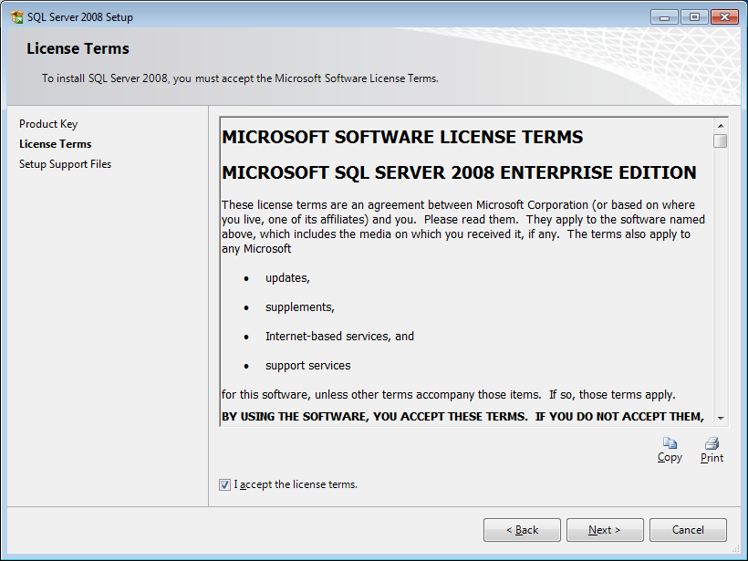
Рис. 7. Погодження з ліцензією продукту

8. Натиснути кнопку «Install/Встановити» (рис. 8).

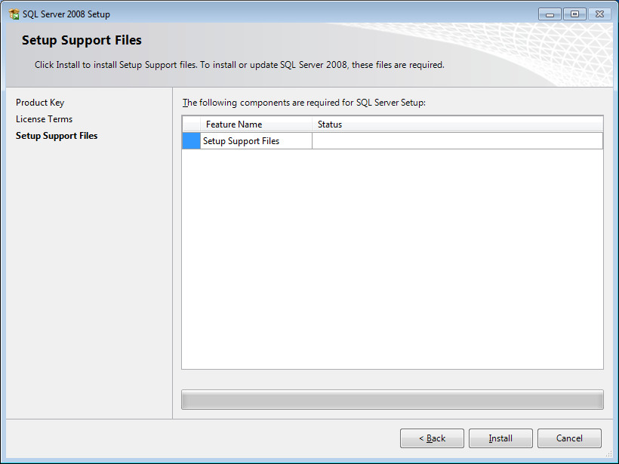
Рис. 8. Встановлення необхідних компонент

9. Натиснути кнопку «Show Details/Показати деталі» і впевнитися в тому, що всі перевірки пройшли успішно. Якщо виникли помилки, то їх потрібно усунути і повторно запустити перевірку кнопкою «Re-run/Перезапустити». Натиснути кпонку «Next/Далі» (рис. 9).

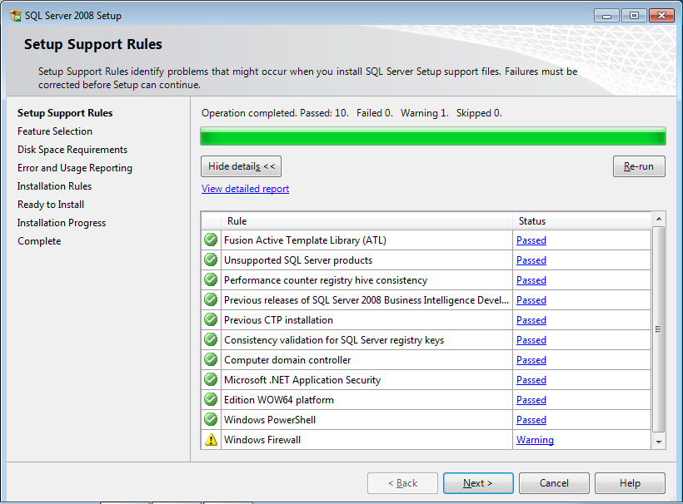
Рис. 9. Відображення звіту встановлення необхідних компонент

Попередження про «Windows Firewall» можна проігнорувати – воно акцентує увагу на тому, що потрібно провести додаткове налаштування «Брандмауера Windows» для доступу до SQL Server з інших комп’ютерів (див. далі).
10. Вибрати компоненти для встановлення (можно використати кнопку «Select All/Вибрати всі»), і натиснути кнопку «Next/Далі» (рис. 10).

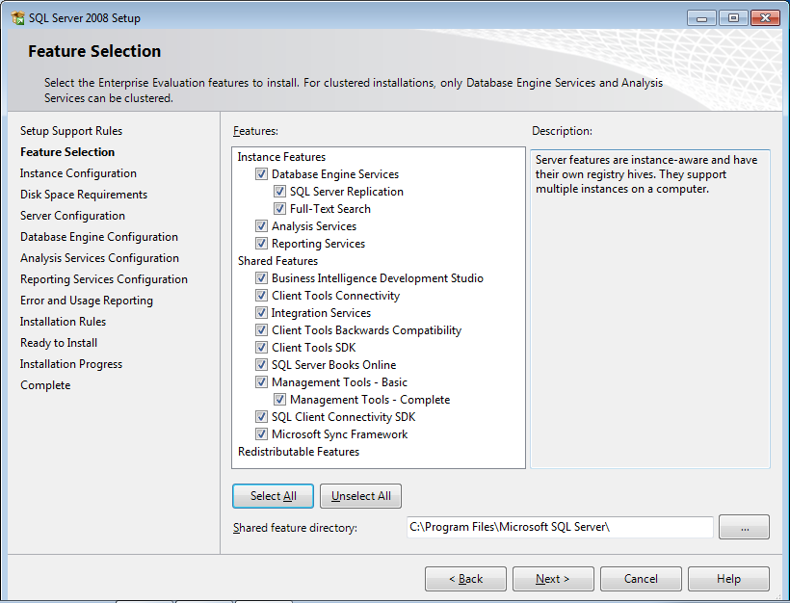
Рис. 10. Вибір компонент для встановлення

11. Вказати ім’я сервера або вибрати ім’я за замовчуванням (опція «Default instance») і натиснути кнопку «Next/Далі» (рис. 11). Крім цього можна вибрати головну директорію для встановлення. В нижній частині даного вікна буде відображено список вже встановлених екземплярів SQL Server.

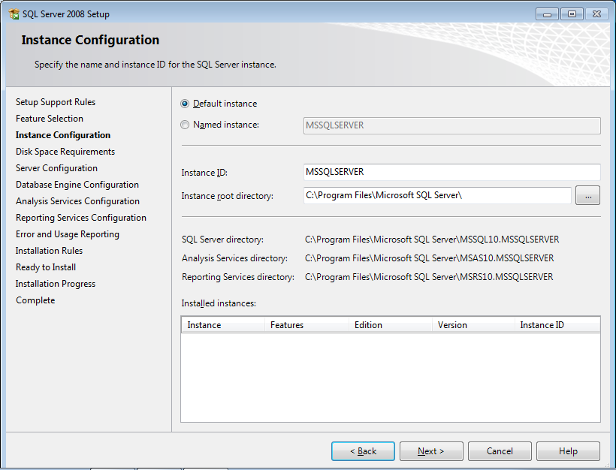
Рис. 11. Вибір ім’я сервера та головної директорії для встановлення

12. Натиснути кпопку «Next/Далі» (рис. 12).

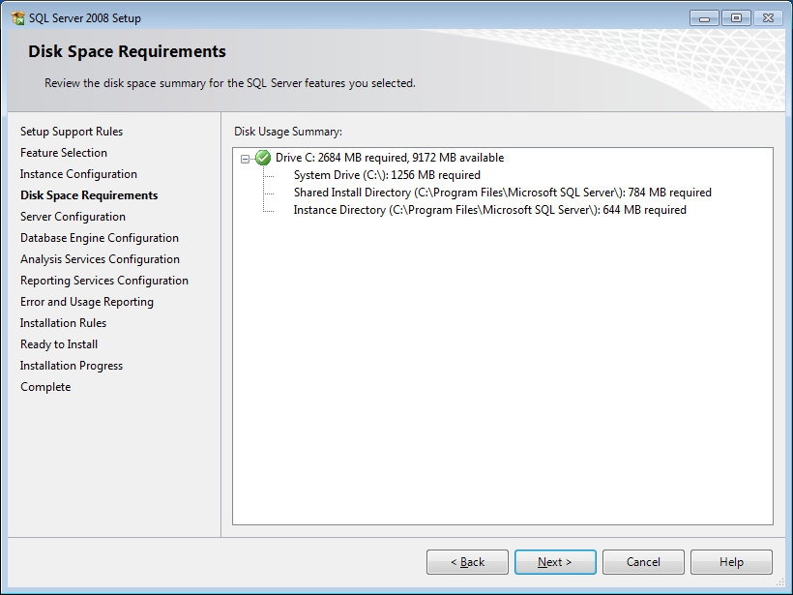
Рис. 12. Перевірка наявності вільного місця на жорсткому диску

13. Вибрати облікові записи з яких запускатимуться компоненти SQL Server (рис. 13). Якщо є потреба використовувати «SQL Server Agent» (вбудований планувальник задач) для виконання регулярного резервного копіювання файлів БД на інший комп’ютер в локальній мережі, яка побудована з використанням домена Windows NT, то необхідно створити в домені окремий обліковий запис для SQL Server Agent і надати йому права на відповідні ресурси. При такій конфігурації, в цьому вікні потрібно в поля «Account Name/Ім’я користувача» і «Password/Пароль» ввести ім’я створеного облікового запису у вигляді ДОМЕН\І’МЯ і пароль щонайменше для служби «SQL Server Agent».

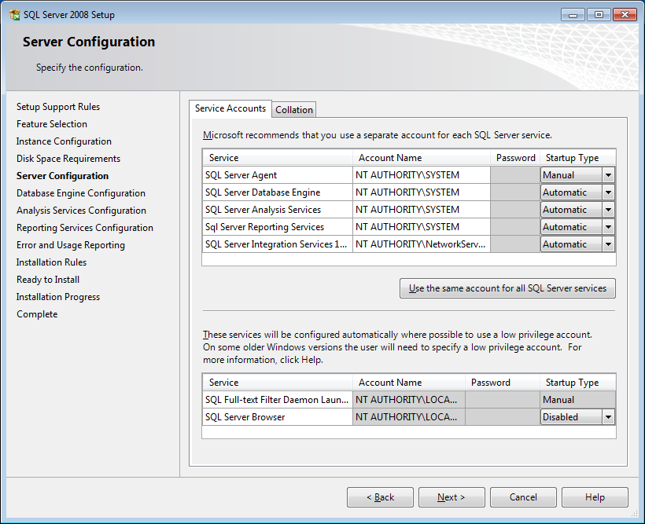
Рис. 13. Налаштування прав доступу компонент

- Перейти на закладку «Collation/Сортування» і вибрати опції порівняння, які будуть використовуватися компонентами Database Engine і Analysis Services при сортуванні (рис. 14).
SQL Server пропонує дві групи порівнянь: Windows і SQL Server. Є можливість задати налаштування порівнянь окремо для Database Engine і Analysis Services, або однакові для обох. За замовчуванням, для налаштування порівняння в SQL Server вибрано англійську система локалізації (US-English) (рис. 14). Значення налаштувань для локалізованих версій SQL Server визначається налаштуванням операційної системи.
- Виберіть параметри сортування «BINARY2», якщо допустиме двійкове сортування, базоване на елементах коду.
- Виберіть параметри сортування «Windows» для досягнення узгодженості при порівнянні даних різних типів.
- Використовуйте нові параметри сортування рівня «100» для кращої підтримки лінгвістичного сортування.
- Якщо планується перенесення бази даних на оновлений екземпляр SQL Server, виберіть параметри сортування, які відповідають існуючим параметрам сортування бази даних.

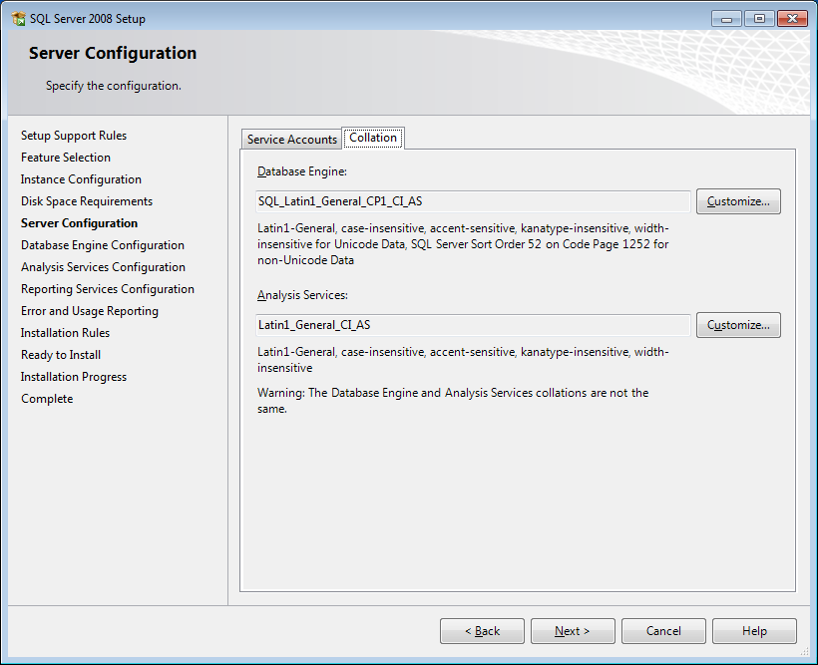
Рис. 14. Відображення ходу перевірки

Щоб налаштувати опції порівняння для кирилиці, натисніть кнопку «Customize/Налаштування» і виберіть наступні опції (рис. 15). Вікно із вибраними налаштуваннями порівняння для кирилиці зображено на рис. 16.

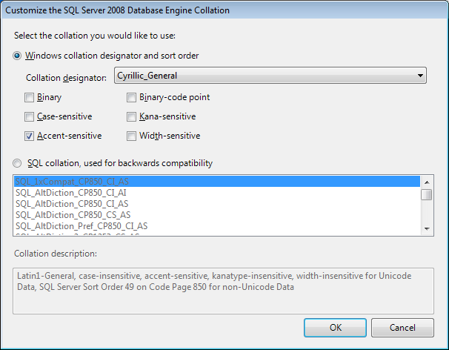
Рис. 15. Налаштування параметрів порівняння для кирилиці

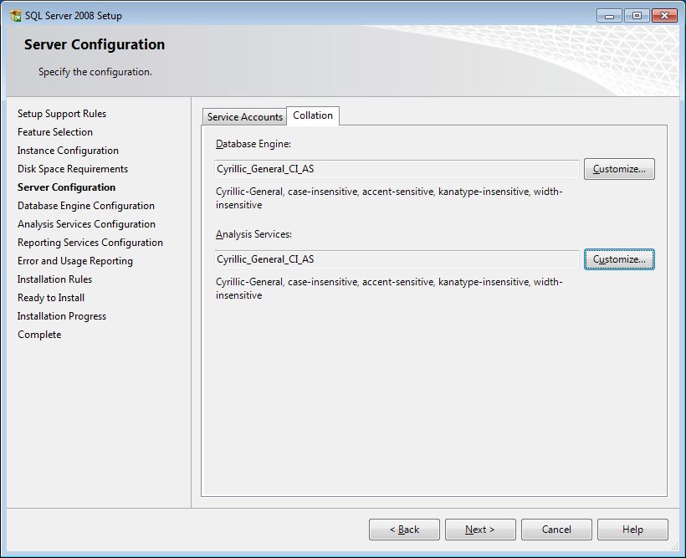
Рис. 16. Налаштування параметрів порівняння для кирилиці

Зауваження. Дані налаштування не можна буде змінити після встановлення.
15. Вибрати режим доступу до SQL сервера: облікові записи операційної системи або змішаний варіант (опція «Mixed Mode» – облікові записи операційної системи і SQL Server). Вибрати і задати пароль для системного облікового запису «sa» (обліковий запис володіє максимальними правами доступу до всіх функцій і об’єктів на SQL-сервері). Додатково можна вказати облікові записи користувачів або групи користувачів, які будуть мати максимальні права доступу до сервера (рис. 17).

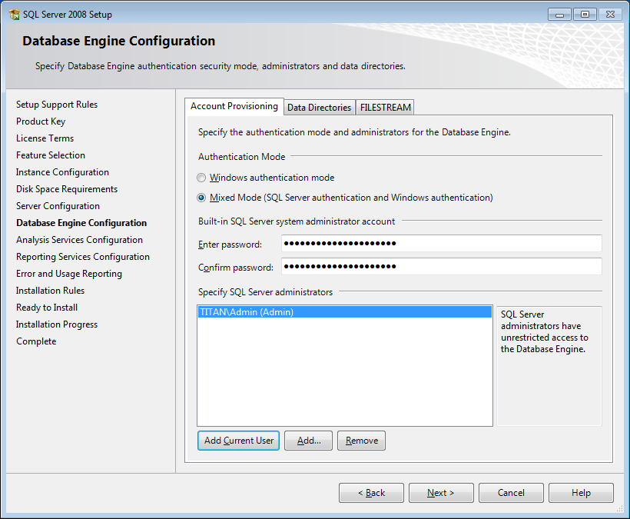
Рис. 17. Налаштування прав доступу до SQL Server

16. Перейти на закладку «Data Directories/Налаштування шляхів». В полі «Data root directory/Базова директорія» ввести шлях до директорії, в якій буде розміщено файли баз даних (рекомендується використовувати відмінний від операційної системи фізичний диск), і натиснути кнопку «Next/Далі» (рис. 18).

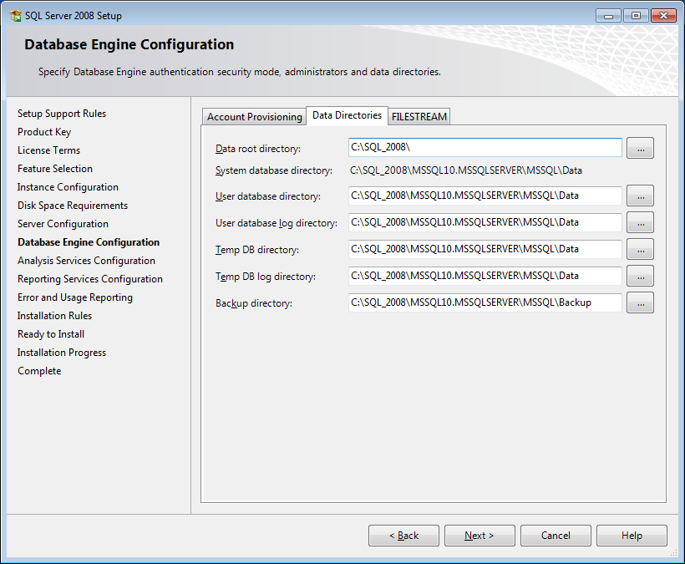
Рис. 18. Налаштування директорій

17. Якщо є потреба увімкнути FILESTREAM для даного екземпляру SQL Server, поставте прапорці біля відповідних опцій і натисніть кнопку «Next/Далі» (рис. 19).
- «Enable FILESTREAM for Transact-SQL access / Дозволити FILESTREAM при доступі через Transact-SQL» – виберіть, щоб увімкнути FILESTREAM для доступу Transact-SQL. Необхідно вибрати цей елемент управління перед тим як будуть доступні інші параметри управління.
- «Enable FILESTREAM for file I/O streaming access / Дозволити FILESTREAM при потоковому доступі файлового вводу-виводу» – виберіть, щоб дозволити потоковий доступ Win32 для FILESTREAM.
- «Windows share name / І’мя спільного ресурсу Windows» – цей елемент управління використовується для вводу імені спільного ресурсу Windows, в якому будуть зберігатися дані FILESTREAM.
- «Allow remote clients to have streaming access to FILESTREAM data / Дозволити віддаленим клієнтам потокового доступа до даним FILESTREAM» – виберіть цей елемент, щоб дозволити віддаленим клієнтам доступ до даних FILESTREAM на цьому сервері.

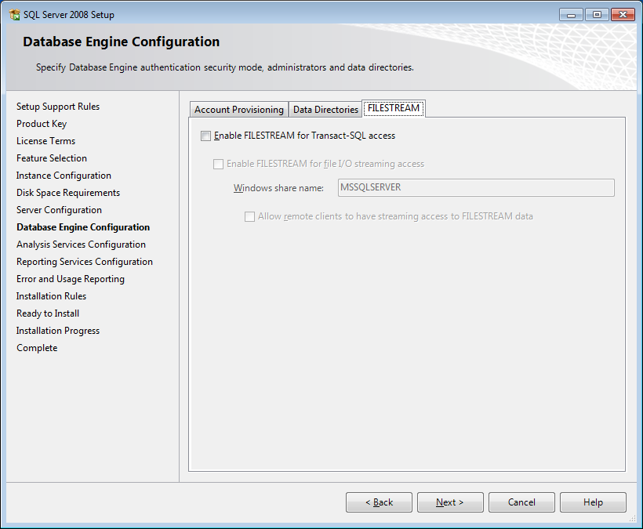
Рис. 19. Увімкнення FILESTREAM для сервера

18. Якщо вибрано встановлення компоненти Analysis Services, то на закладці «Account Provisioning/Облікові записи» вказати користувачів або групи користувачів, які будуть мати адміністративні права доступу до даної служби (рис. 20).

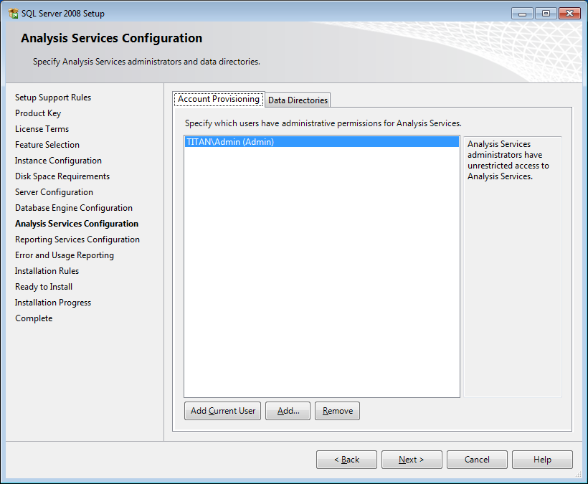
Рис. 20. Задання адміністративних облікових записів

На закладці «Data Directories/Директорії даних» вказати шляхи до директорій, в яких зберігатимуться дані служби і натиснути кнопку «Next/Далі» (рис. 21).

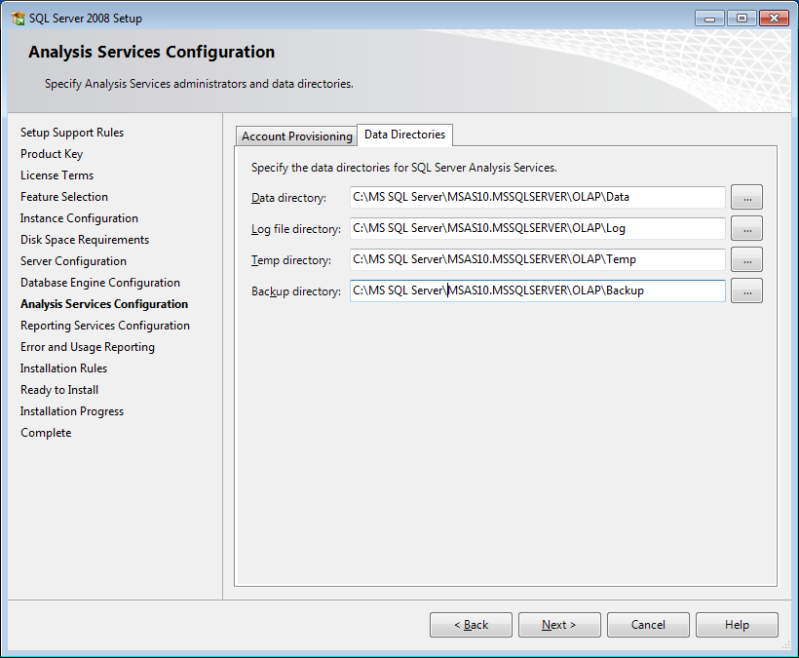
Рис. 21. Задання директорій для даних служби

19. Для встановлення компоненти звітів вибрати опції як на рис. 22 і натиснути кнопку «Next/Далі».

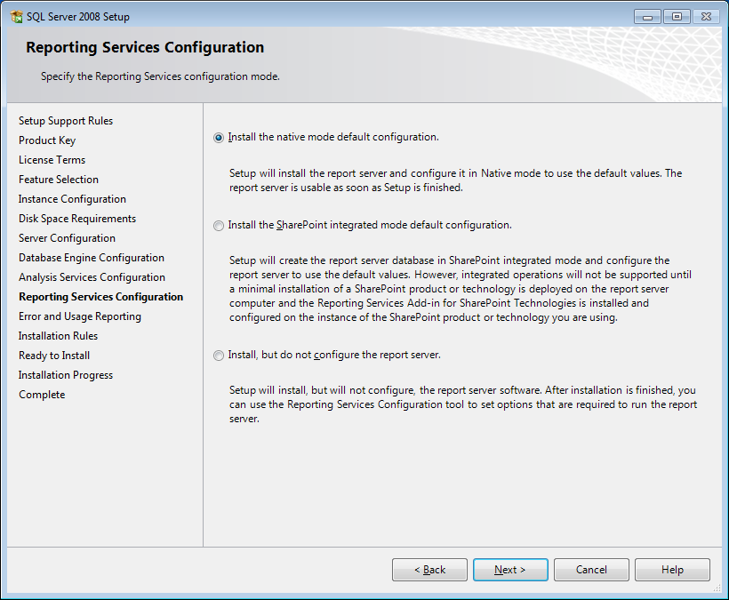
Рис. 22. Встановлення компоненти звітів

20. Для відправлення звітів про помилки до Microsoft потрібно вибрати відповідні опції і натиснути кнопку «Next/Далі» (рис. 23).

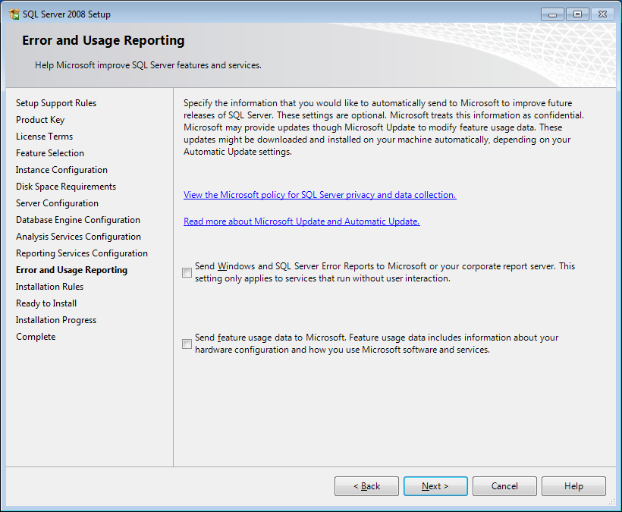
Рис. 23. Відображення ходу перевірки

21. Натиснути кнопку «Show Details/Показати деталі» і впевнитися, що всі перевірки успішно пройдено. Якщо буде знайдено якісь проблеми, їх необхідно виправити і запустити повторно перевірку кнопкою «Re-run/Перезапустити» (рис. 24). Потім натиснути кнопку «Next/Далі».
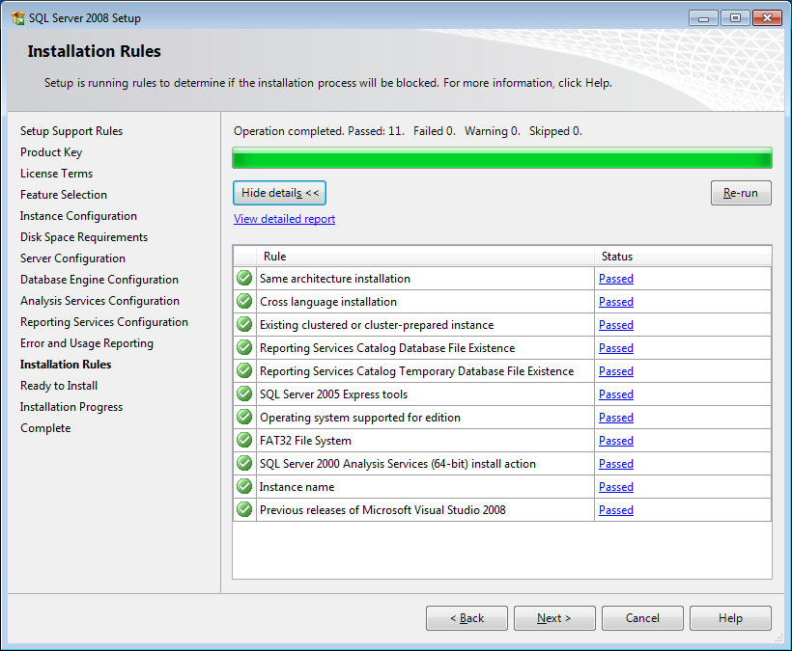
Рис. 24. Відображення ходу перевірки

22. Натиснути кнопку «Install/Встановити» (рис. 25).

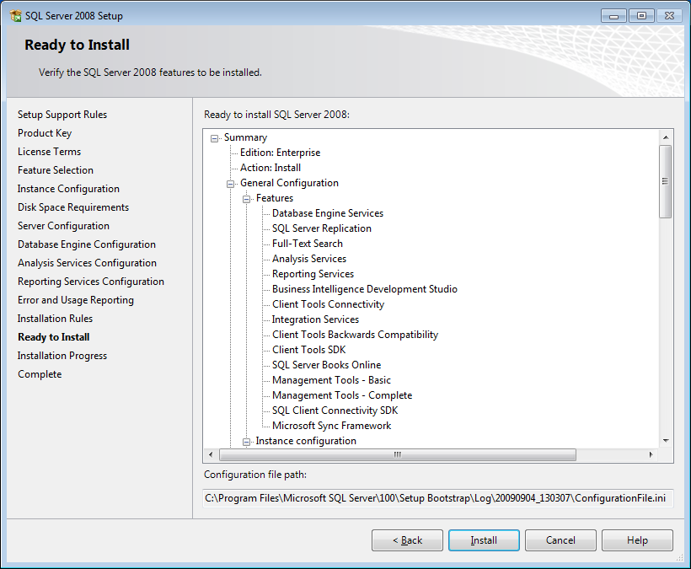
Рис. 25. Список компонент сервера, що будуть встановлені

23. Після завершення встановлення натиснути кнопку «Next/Далі» (рис. 26).

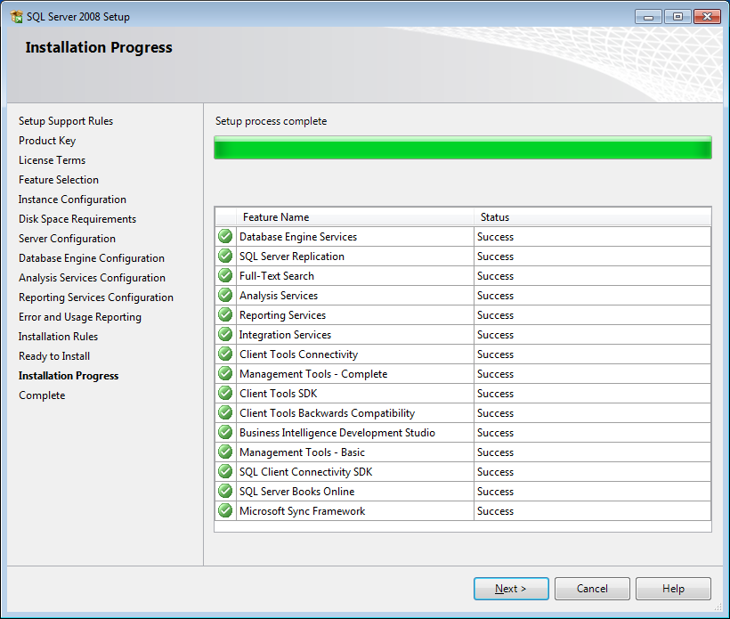
Рис. 26. Відображення ходу встановлення

24. Натиснути кнопку «Close/Закрити» (рис. 27).
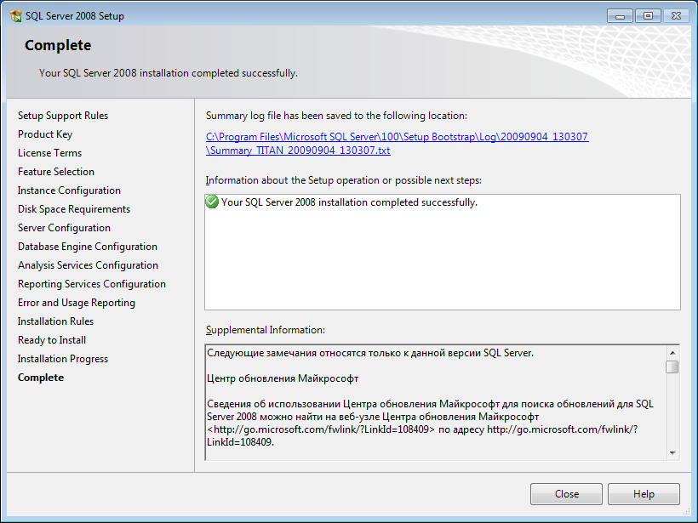
Рис. 27. Завершення встановлення SQL Server

1.3. Налаштування доступу до SQL Server з інших комп’ютерів в мережі.
1. Запустити утиліту «SQL Server Configuration Manager» (Пуск–>Всі програми–>Microsoft SQL Server 2008–>Configuration Tools–>SQL Server Configuration Manager). В розділі «SQL Server Network Configuration»–>«Protocols for …» натиснути правою кнопкою миші на стрічці «TCP/IP» і в контекстному меню вибрати пункт «Properties/Властивості» (рис. 28).

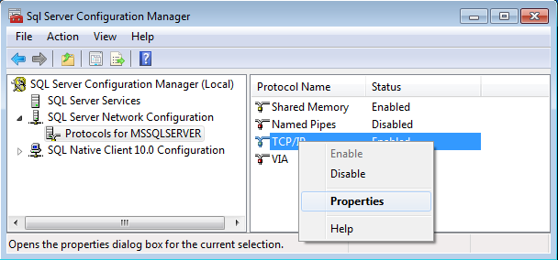
Рис. 28. Налаштування мережевого доступу до сервера

2. На закладці «Protocol/Протокол» встановити параметр «Enabled» = «Yes», а на закладці «IP Addresses/ІР Адреси» в розділі «IPAll» параметр «TCP Port» = «1433». Далі натиснути кнопку «ОК/Гаразд» (рис. 29).

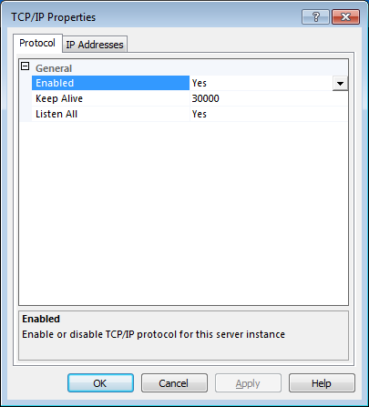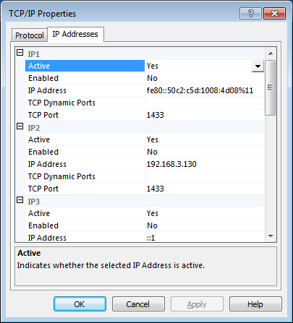
Рис. 29. Налаштування мережевого доступу до сервера

3. В розділі «SQL Server Services» натиснути правою кнопкою миші на стрічці «SQL Server (…)» і в контекстному меню вибрати пункт «Restart/Перезавантаження» (рис. 30).

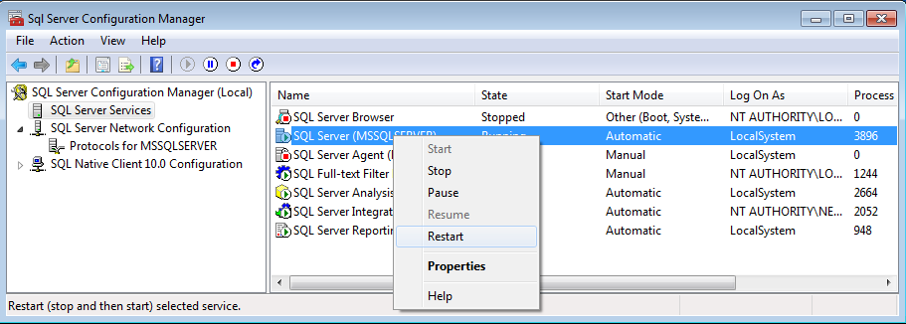
Рис. 30. Перезавантаження сервера

4. Якщо на комп’ютері встановлено FireWall, то в ньому необхідно дозволити вхідні з’єднання по протоколу TCP/IP на порт 1433 (для підключення до SQL Server з інших комп’ютерів), а також по протоколу UDP на порт 1434 (для того, щоб інші комп’ютери могли знайти даний екземпляр SQL Server).

1.4. Налаштування компонент SQL-сервера. Для налаштувань компонент SQL-сервера служить утиліта SQL Server Configuration Manager, що дозволяє запустити/зупинити окремі компоненти SQL-сервера, задати режим запуску (автоматичний, користувацький запуск тощо), обліковий запис, від імені якого стартуватиме компонента. Вигляд утиліти зображено на рис. 31.

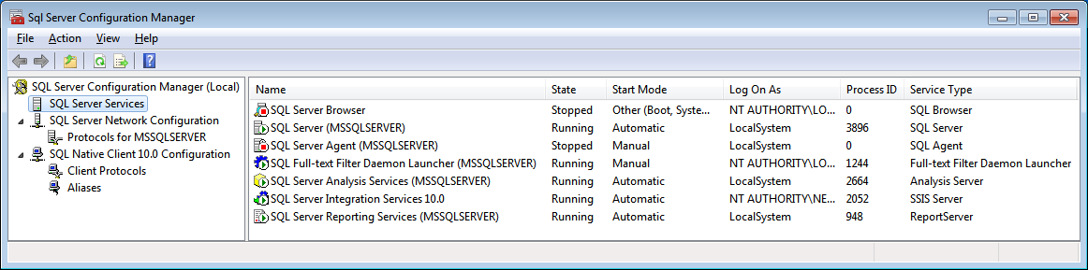
Рис. 31. Вікно утиліти SQL Server Configuration Manager

1.4.1. Середовище SQL Server Management Studio. Для управління компонентами Database Engine існує спеціальне інтегроване середовище SQL Server Management Studio (SS SMS), що представляє собою засоби для доступу, налаштування, управління, адміністрування та розробки всіх компонент SQL Server. SQL Server Management Studio об’єднує в собі широку групу графічних інструментів з низкою багатих редакторів сценаріїв для забезпечення доступу до SQL Server для розробників і адміністраторів усіх рівнів кваліфікації.
SQL Server Management Studio об’єднує в собі особливості Enterprise Manager, Query Analyzer та Analysis Manager, що входять у попередні версії SQL Server, в єдине середовище. Крім того, SQL Server Management Studio працює зі всіма компонентами SQL Server, такими як служби Reporting Services, Integration Services і SQL Server Compact 3.5 SP1.
Вікно підключення до SQL-сервера зображено на рис. 32. В ньому слід вибрати тип сервера, до якого відбувається підключення (Database Engine, Analysis Services, Reporting Services, SQL Server Compact Edition, Integration Services), ім’я сервера (можна вказати ім’я комп’ютера, на якому встановлений SQL-сервер або його ip-адресу, що дає можливість приєднатися до сервера в мережі), тип аутентифікації на сервері (Windows Authentication, SQL Server Authentication), ім’я користувача та його пароль.

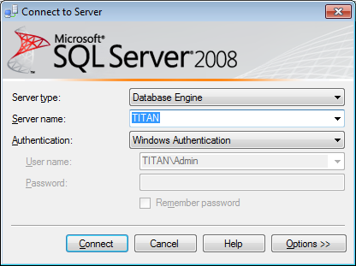
Рис. 32. Вікно підключення до SQL-сервера

Зауважимо, що ім’я SQL-сервера обов’язково потрібно вказати, оскільки на одному комп’ютері може бути встановлено декілька екземплярів SQL-сервера.
На рис. 33 зображено вигляд середовища SQL Server Management Studio.

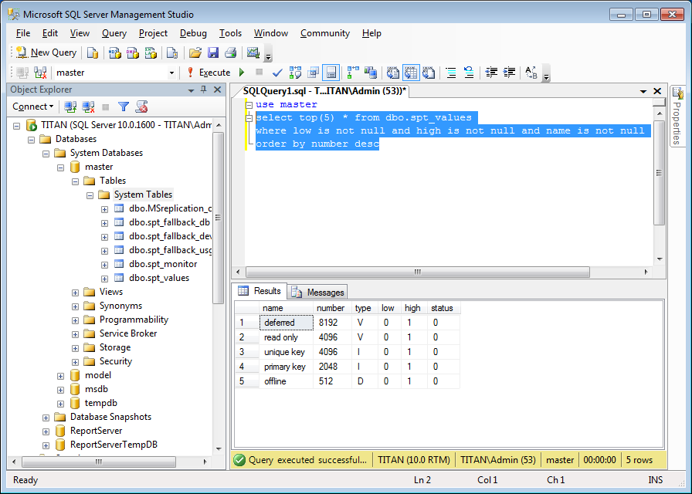
Рис. 33. Вигляд середовища SQL Server Management Studio

Засоби SQL Server Management Studio використовуються для:
- Реєстрування серверів.
- Підключення до екземплярів Database Engine, SSAS, SSRS, SSIS, або SQL Server Compact 3.5 SP1.
- Налаштування властивостей серверів.
- Управління базою даних і такими об’єктами SSAS: куби, вимірності, збірки.
- Створення об’єктів, таких як бази даних, таблиці, куби, користувачів баз даних, облікові записи користувачів.
- Управління файлами та файловими групами.
- Під’єднання або від’єднання баз даних.
- Запуск скриптових утиліт.
- Управління безпекою.
- Перегляд системного журналу.
- Моніторинг поточної активності.
- Налаштування реплікацій.
- Управління повнотекстових індексів (full-text indexes).

Середовище SQL Server Management Studio умовно розділимо на наступні частини:
− панель меню та кнопок швидкого доступу до меню;
− вікно перегляду об’єктів (Object Explorer);
− вікно властивостей (Properties);
− робоча область (для написання скриптів тощо);
− вікно результатів виконання скриптів.
Відкриємо контекстне меню для приєднаного сервера, клікнувши правою кнопкою миші по стрічці із назвою сервера − перша стрічка у вікні перегляду об’єктів, наприклад, «TITAN (SQL Server … )». Дане меню дозволяє:
− здійснити з’єднання/від’єднання із сервером, відповідно меню «Connect/З’єднатись» та «Disconnect/Від’єднатись»;
− зареєструвати сервер, меню «Register …/Зареєструвати ...»;
− відкрити нове вікно для написання скрипта, меню «New Query/Новий запит» (див. рис. 33);
− переглянути активність сервера, меню «Activity Monitor/Моніторинг активності»;
− запустити, зупинити, призупинити, відновити, перезавантажити сервер, відповідно меню «Start/Старт», «Stop/Зупинити», «Pause/Пауза», «Resume/Відновити», «Restart/Перезаванта-жити»;
− переглядати і редагувати політики, меню «Policies/Політики»;
− переглядати аспекти екземпляру сервера та його компонент, меню «Facets/Аспекти»;
− запустити для даного екземпляру сервера оболонку PowerShell, меню «Start PowerShell/Запустити оболонку PowerShell»;
− згенерувати звіт, меню «Reports/Звіти». Є можливість вибрати стандартний звіт або завантажити шаблон звіту;
− оновити інформацію про екземпляр, меню «Refresh/Оновити»;
− продивитися або змінити налаштування екземпляра сервера, меню «Properties/Властивості».

1.5. Налаштування властивостей екземпляра сервера. Для налаштування властивостей екземпляра сервера можна використовувати процедуру sp_configure. Однак використання користувацького інтерфейсу для доступу до властивостей сервера є набагато зручнішим чим виклик процедури, оскільки забезпечує додаткові можливості, які недоступні через sp_configure. Виклик процедури здійснюється за допомогою ключового слова exec:

exec sp_configure

Результат виклику даної процедури зображено на рис. 40.

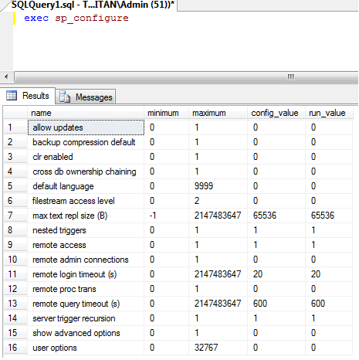
Рис. 40. Результат виклику процедури sp_configure

1.5.1. Сторінка «General / Загальні». Дана сторінка діалогового вікна «Server Properties / Властивості сервера» дозволяє отримати інформацію про параметри екземпляру SQL Server, які не можуть бути змінені (рис. 41):

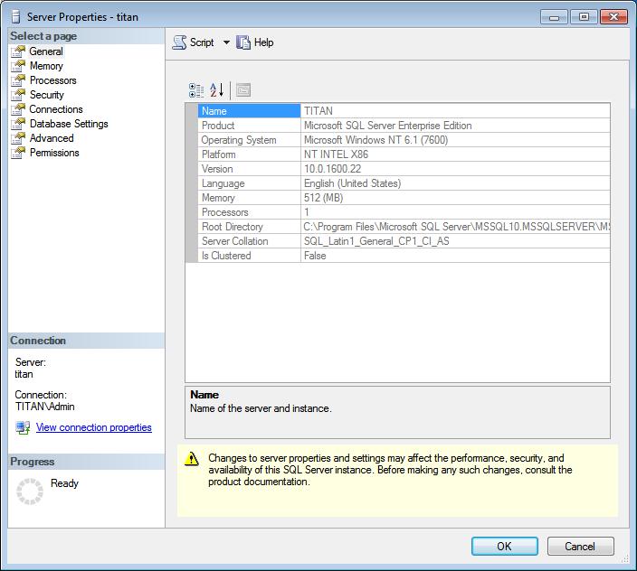
Рис. 41. Перегляд загальної інформації про сервер

- «Name / Ім’я сервера» − ім’я сервера, до якого здійснено з’єднання.
- «Product/Інформація про сервер» − інформація про встановлений екземпляр сервера.
- «Operation System/Операційна система» − версія операційної системи.
- «Platform/Платформа» − платформа операційної системи.
- «Version/Версія сервера» − версія сервера.
- «Language/Мова» − мова.
- «Memory/Пам’ять» − загальний об’єм оперативної пам’яті. Зауважимо, хоча сервер може мати 2 Гб оперативної пам’яті, це ще не значить, що вона вся доступна для SQL Server.
- «Processors/Процесори» − кількість процесорів.
- «Root Directory/Головна директорія» − повний шлях до встановленого сервера.
- «Server Collation/Опції порівняння» − інформація про задіяні опції порівняння при сортуванні.
- «Is Clustered/Чи кластерний екземпляр сервера» − чи є кластерний екземпляр сервера.

1.5.2. Сторінка «Memory / Пам’ять». На сторінці розміщена інформація про кількість оперативної пам’яті, виділеної для використання SQL-сервером (рис. 42). За замовчуванням, SQL-сервер налаштований для використання стільки об’єму оперативної пам’яті, скільки операційна система і дана версія SQL Server дозволяє йому використовувати.

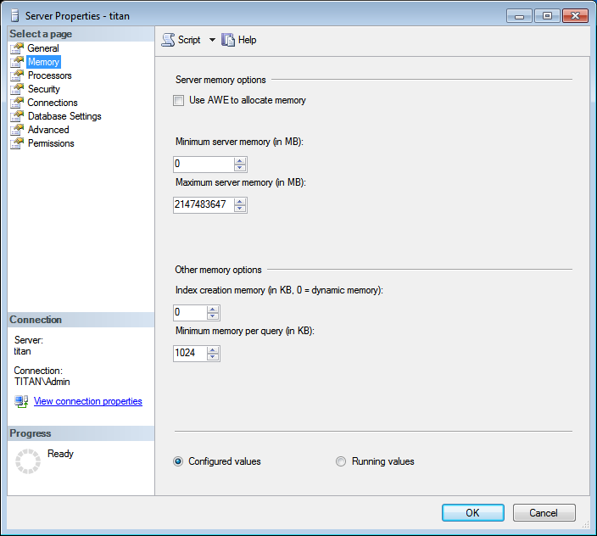
Рис. 42. Перегляд інформації про використання сервером оперативної пам’яті

Розділ «Server memory options/Параметри пам’яті сервера» дозволяє встановити наступні налаштування:
- «Use AWE to allocate memory/Використовувати AWE для виділення пам’яті» − дозволяє SQL Server на 32-бітних машинах використовувати більше пам’яті після використання 4Гб оперативної пам’яті.
У Windows Server 2003 сервер SQL Server може використовувати пам’ять розширення AWE (Address Windowing Extensions) для покращення балансу власних вимог до пам’яті і вимог операційної системи. Балансом пам’яті між екземпляром SQL Server і операційною системою можна керувати за допомогою параметрів «min server memory» і «max server memory». Якщо обладнання сервера підтримує пам’ять з «гарячою» заміною, при необхідності сервер можна оснастити додатковою пам’яттю без перезавантаження.
У Windows Server 2003 динамічна пам’ять AWE підтримується, якщо на сервері встановлено менше пам’яті в порівнянні із зазначеним віртуальним обмеженням. Для підтримки пам’яті AWE в Windows 2000 потрібно, щоб об’єм доступної фізичної пам’яті перевищував обсяг віртуальної пам’яті.
В ідеалі слід виділити якомога більше пам’яті екземпляру SQL Server, щоб не змушувати систему скидати сторінки на диск. Межа залежить від операційної системи. При збільшенні обсягу пам’яті, доступного SQL Server, переконайтеся в тому, що на диску достатньо вільного місця для файлу підтримки віртуальної пам’яті операційної системи (Pagefile.sys).
- «Minimum server memory (in MB)/Мінімальний об’єм оперативної пам’яті сервера (в Мб)» − задає мінімальний об’єм оперативної пам’яті буферного пула SQL Server.
- «Maximum server memory (in MB)/Максимальний об’єм оперативної пам’яті сервера (в Мб)» − задає максимальний об’єм оперативної пам’яті буферного пула SQL Server.
За замовчуванням, SQL Server може динамічно змінювати вимоги до пам’яті на основі доступності системних ресурсів. За замовчуванням параметр «min server memory» дорівнює 0, а параметр «max server memory» − 2147483647. Мінімальний обсяг пам’яті, який можна встановити для параметра «max server memory», дорівнює 16 мегабайт (МБ).
Зауваження. Якщо присвоїти параметру «max server memory» мінімальне значення, продуктивність SQL Server може значно погіршитися, іноді сервер навіть не буде запускатися. Якщо не вдається запустити SQL Server після зміни цього параметра, запустіть його з параметром -f і відновіть попереднє значення параметра «max server memory».
Коли SQL Server використовує пам’ять більш динамічно, він періодично опитує систему, щоб визначити обсяг вільної фізичної пам’яті. У Microsoft Windows 2000 SQL Server збільшує або зменшує буферний кеш, щоб утримувати обсяг вільної фізичної пам’яті в межах від 4 до 10 МБ залежно від активності сервера. Підтримка даного обсягу вільної пам’яті звільняє операційну систему Windows 2000 від необхідності використання файлу підкачки. Якщо вільної пам’яті менше, SQL Server звільняє пам’ять для операційної системи Windows 2000. Якщо вільної пам’яті більше, SQL Server виділяє пам’ять під буферний пул. SQL Server додає пам’ять в буферний пул, тільки якщо вона потрібна для робочого навантаження; під час простою розмір буферного пулу не збільшується.
У Windows Server 2003 SQL Server використовує API-інтерфейс повідомлень пам’яті QueryMemoryResourceNotification, щоб визначити, коли можна виділити і звільнити пам’ять буферного пула.
Рекомендується дозволити SQL Server використовувати пам’ять динамічно, а проте існує можливість встановити параметри пам’яті вручну і обмежити об’єм пам’яті для сервера SQL Server. Перед налаштуванням обсягу пам’яті для SQL Server визначте приблизне значення шляхом віднімання із загального обсягу фізичної пам’яті того обсягу, який потрібно операційній системі Windows 2000 або Windows Server 2003 і іншим екземплярів SQL Server (і для інших потреб, якщо комп’ютер не виділено повністю під сервер SQL Server). Різниця − максимальний об’єм пам’яті, який можна виділити серверу SQL Server.
Розділ «Other memory options/Інші параметри пам’яті» дозволяє встановити наступні налаштування:
- «Index creation memory (in KB, 0 = dynamic memory)/Пам’ять для створення індексів (в Кб, 0 = динамічна пам’ять)» − у SQL Server цей параметр управляє максимальним обсягом пам’яті, першопочатково виділеним для створення індексу. Якщо в подальшому для створення індексу потрібно більший обсяг пам’яті, і такий обсяг буде доступний, то сервер буде його використовувати, тим самим перевищивши встановлення цього параметра. Якщо не буде доступною додаткової пам’яті, то створення індексу продовжиться з використанням вже виділеної пам’яті.
Параметр «index create memory» конфігурується автоматично і зазвичай працює без додаткового налаштування. Однак при виникненні труднощів при створенні індексів можна спробувати збільшити значення цього параметра. Значення цього параметра за замовчуванням дорівнює 0 (налаштовується автоматично).
Значення цього параметра не буде перевищувати фактичний обсяг пам’яті, що використовується операційною системою і платформою обладнання, на якій виконується SQL Server. У 32-розрядних версіях операційних систем це значення не перевищує 3 гігабайт (ГБ).
- «Minimum memory per query (in KB)/Мінімальна кількість пам’яті для запиту (в Кб)» − вказує мінімальний обсяг пам’яті (в кілобайтах), який виділяється при виконанні запиту. Наприклад, якщо параметру «min memory per query» присвоєно значення, рівне 2048 КБ, запит гарантовано отримає зазначений обсяг пам’яті. Параметри «min memory per query», можна задати будь-яке значення від 512 до 2 147 483 647 КБ (2 ГБ). Значення за замовчуванням - 1024 КБ.
Обробник запитів Microsoft SQL Server намагається визначити оптимальний обсяг пам’яті, що виділяється запитом. Параметр «min memory per query» дозволяє адміністратору вказати мінімальний розмір пам’яті, який отримує кожен запит. Запити зазвичай отримують обсяг пам’яті більше зазначеного значення, якщо виконують хешування або сортування великих обсягів даних. Збільшення значення параметра «min memory per query» може підвищити продуктивність для малих і середніх запитів, проте це може призвести до підвищення конкуренції за пам’ять. У значення параметра «min memory per query» включена пам’ять, що виділяється для сортування, і цей параметр замінює параметр «sort pages» в Microsoft SQL Server 7.0 і попередніх версіях.
Зауважимо, що значення параметра «min memory per query» має перевагу перед значенням параметра «index create memory». У SQL Server 2000 дані параметри незалежні, але починаючи з версії SQL Server 2005 між ними відбувається взаємодія. Якщо змінюються обидва параметри і значення параметра «index create memory» менше значення «min memory per query», то система видасть попереджувальне повідомлення, і це значення буде встановлено. При виконанні запиту система видасть таке ж повідомлення.
Опція «Running values/Поточні значення» дозволяє показати значення, які SQL Server в даний момент використовує.
Опція «Configured values/Налаштовані значення» дозволяє показати нові значення, які задав користувач − параметри, які SQL Server буде використовувати після перезавантаження. Це необхідно для того, деякі параметри вступають в силу тільки після перезавантаження сервера.

1.5.3. Сторінка «Processors/Процесори». На цій сторінці можна обмежити SQL Server Engine для використання іменованих процесорів і передати деякі або всі ці процесори для операцій введення/виводу або потокових операцій (рис. 43). Це, як правило корисно, якщо у вас є кілька процесорів і більш ніж один екземпляр SQL Server.
- «Processor Affinity/Відповідність процесорів» − зв’язує процесори з певними потоками, щоб усунути надмірне навантаження на процесори і зменшити кількість переходів потоків між процесорами.
- «I/O Affinity / Прив’язка вводу/виводу» − зв’язує операції дискового введення-виводу SQL Server з визначеною підмножиною ЦП.
- Параметр «affinity I/O mask». Для одночасного виконання безлічі завдань операційні системи Microsoft Windows 2000 і Windows Server 2003 іноді розподіляють потоки обробки завдань різним процесорам. Хоча з точки зору операційної системи ці дії ефективні, вони можуть знизити продуктивність Microsoft SQL Server при великих системних навантаженнях, тому що дані кеша кожного процесора будуть постійно оновлюватися. У цих умовах призначення певного потоку завдань процесору може покращити продуктивність, оскільки кількість перезавантажень процесора буде знижено; такий зв’язок між певним потоком завдань і процесором називається відповідністю процесорів.
SQL Server підтримує відповідність процесорів за допомогою двох параметрів «affinity mask»: «affinity mask» (відома також як «CPU affinity mask») і «affinity I / O mask».

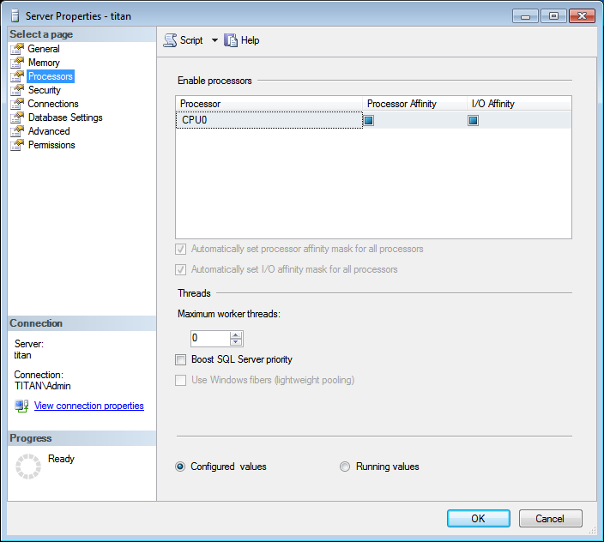
Рис. 43. Перегляд інформації про використання процесорів

- «Automatically set processor affinity mask for all processors/Автоматично встановлювати маску відповідності для всіх процесорів» − дозволяє SQL Server встановлювати відповідність процесорів.
- «Automatically set I/O affinity mask for all processors / Автоматично встановлювати маску відповідності операцій вводу-виводу для всіх процесорів» − дозволяє SQL Server встановлювати прив’язку вводу-виводу.
- «Maximum worker threads/Максимальна кількість потоків виконавців» − за допомогою цього параметра налаштовується кількість потоків виконавців, доступних процесам Microsoft SQL Server. SQL Server використовує власні служби потоків операційних систем Microsoft Windows 2000 і Windows Server 2003, так що один або декілька потоків працюють з кожною з одночасно підтримуваних SQL Server мереж, один потік обробляє контрольні точки баз даних, а пул потоків обслуговує всіх користувачів.
Пул потоків допомагає оптимізувати продуктивність при підключенні до сервера великої кількості користувачів. Звичайно для кожного запиту в операційній системі створюється окремий потік. Однак у випадку сотень з’єднань з сервером використання одного потоку на кожен запит призводить до споживання великої кількості системних ресурсів. Параметр «max worker threads» дозволяє SQL Server створювати пул робочих потоків, щоб обслужити велику кількість запитів, що покращує продуктивність.
Значення параметра «max worker threads» за замовчуванням (0) дає можливість SQL Server автоматично визначати число робочих потоків при запуску. Це значення оптимальне для більшості систем, однак, в залежності від конфігурації системи, завдання конкретного значення параметра «max worker threads» може інколи підвищити продуктивність.
- «Boost SQL Server priority/Підвищити пріоритет SQL Server» − призначений для зазначення того, чи повинен Microsoft SQL Server виконуватися з великим пріоритетом планування в Microsoft Windows 2000 або Windows Server 2003, ніж інші процеси на тому ж комп’ютері. Якщо встановити цей параметр у значення 1, SQL Server виконується у планувальнику Windows 2000 або Windows Server 2003 з базовим пріоритетом 13. Значення за замовчуванням становить 0, що відповідає базовому значенню пріоритету 7.
- «Use Windows fibers (lightweight pooling) / Використовувати волокна Windows (використання спрощених пулів)» − використовувати легковагі потоки (волокна) Windows замість звичайних потоків для служби SQL Server. Така можливість доступна тільки в Windows 2003 Server Edition.

1.5.4. Сторінка «Security/Безпека». Дана сторінка використовується для перегляду та внесення змін параметрів безпеки сервера (рис. 44). Група «Server Authentication/Аутентифікація сервера» використовується для налаштування аутентифікації користувачів за двома режимами:
- «Windows Authentication mode / Режим Windows аутентифікації» − використовується перевірка достовірності рівня Windows для з’єднання із сервером. Якщо при зміні режиму безпеки пароль «sa» порожній, користувачеві пропонується ввести пароль «sa». Даний режим входу набагато надійніший, ніж SQL Server аутентифікація. При можливості використовуйте даний режим перевірки.

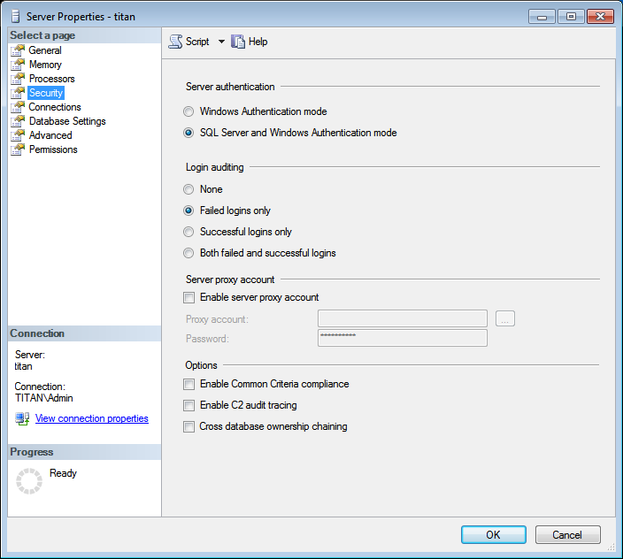
Рис. 44. Налаштування безпеки SQL Server

- «SQL Server and Windows Authentication mode/ Режим SQL Server і Windows аутентифікації» − використовується змішана перевірка достовірності при з’єднаннях для забезпечення сумісності з попередніми версіями SQL Server. Якщо при зміні режиму безпеки пароль «sa» порожній, користувачеві пропонується ввести пароль «sa». При зміні конфігурації безпеки необхідно перезапустити службу. При зміні режиму перевірки аутентифікації сервера на режим аутентифікації SQL Server і Windows обліковий запис перевірки аутентифікації сервера автоматично не включається. Для використання облікового запису «sa» виконайте ALTER LOGIN з параметром ENABLE.
Група «Login Auditing/Аудит входу» призначена для налаштування аудиту входу:
- «None/Немає» − аудит входу не відбувається.
- «Failed logins only/Тільки неуспішні спроби входу» − відбувається аудит тільки неуспішних спроб входу.
- «Successful logins only/Тільки успішні спроби входу» − відбувається аудит тільки успішних спроб входу.
- «Both failed and successful logins/Всі спроби входу» − відбувається аудит всіх спроб входу.
Зауваження. При зміні рівня аудиту потрібно перезапустити службу.
Група «Server Proxy Account/Серверний обліковий запис-посередник» налаштовує серверний обліковий запис-посередник:
- «Enable server proxy account/Увімкнути серверний обліковий запис-посередник» − включається серверний обліковий запис-посередник для використання xp_cmdshell. Облікові записи-посередники дозволяють здійснювати уособлення імен входу, ролей сервера і ролей бази даних при виконанні команди операційної системи. Ім’я входу, що використовується обліковим записом-посередником сервера, повинне мати мінімально можливі права доступу, необхідні для виконання роботи. Зайві права доступу облікового запису-посередника можуть бути використані зловмисниками для порушення безпеки системи.
- «Proxy account/Обліковий запис-посередник» − обліковий запис-посередник.
- «Password/Пароль» − пароль.
Група «Options/Опції»:
- «Enable C2 audit tracing/Увімкнути трасування аудита C2» − виконується аудит всіх спроб доступу до інструкцій і об’єктів та їх запис у файл в каталозі \MSSQL\Data для екземплярів за замовчуванням SQL Server або в каталозі \MSSQL$ ім’я_екземпляра\Data для іменованих екземплярів SQL Server. Ця інформація дозволяє профілювати роботу системи і відстежувати можливі порушення політики безпеки.
- «Cross database ownership chaining/Формувати міжбазовий ланцюжок володіння» − виберіть цей пункт, щоб база даних могла бути джерелом або призначенням міжбазового ланцюжка володіння.

1.5.5. Сторінка «Connection/З’єднання». На даній сторінці є можливість переглянути та змінити параметри з’єднання (рис. 45).
Група «Connections/З’єднання» має наступні опції:
- «Maximum number of concurrent connections (0 = unlimited) / Максимальна кількість одночасних з’єднань (0 = необмежена)» − при встановленні значення, відмінного від нуля, обмежує кількість з’єднань, допустиме для SQL Server. Встановлення цього параметра на мале значення, наприклад 1 або 2, може не дати можливості адміністраторам з’єднатися з метою адміністрування сервера, однак виділене з’єднання з сервером може бути здійснено завжди.

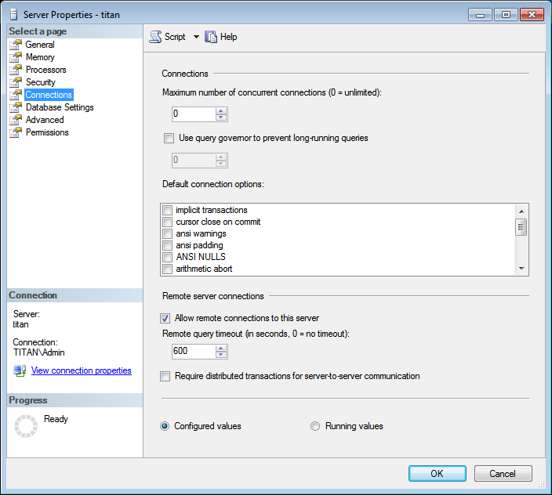
Рис. 45. Налаштування з’єднання SQL Server

- «Use query governor to prevent long-running queries / Використовувати регулятор запитів для скорочення часу їх виконання» − задає максимальну тривалість виконання запиту. Вартість запиту пов’язана з оціночним значенням часу (в секундах), необхідного для виконання запиту на певній конфігурації обладнання.
Параметр можна змінити без перезавантаження екземпляра, і може бути скасований на рівні з’єднання.
SET QUERY_GOVERNOR_COST_LIMIT 120

У даному запиті вказується, що SQL Server дозволяє виконувати запити, якщо їх оцінений час виконання менше ніж 120 секунд. Якщо в SQL Server відправляється запит, із більшою оцінкою часу виконання, то запит буде скасований і користувач отримає помилку:
Msg 8649, Level 17, State 1, Line 1

The query has been canceled because the estimated cost of this query (200) exceeds the configured threshold of 120. Contact the system administrator.

Запит був відмінений, оскільки оцінена вартість цього запиту (200) перевищує встановлений поріг 120. Зверніться до системного адміністратора.

Оскільки цей параметр використовує передбачувану вартість запиту, він може не збігатися з реальним часом виконання. Оптимізатор може визначити, що запит буде виконуватися протягом двох секунд, але насправді він займе 45 секунд.

Група «Default Connection Options/Параметри з’єднання за замовчуванням» − задає параметри з’єдннаня за замовчуванням, описані в таблиці 3.
Група «Remote Server Connections / Віддалені серверні з’єднання»:
- «Allow remote connections to this server / Дозволити віддалені з’єднання з цим сервером» − керує виконанням збережених процедур з віддалених серверів, на яких запущені екземпляри SQL Server. Встановлення цього прапорця ідентична встановленню параметра «remote access» збереженої процедури sp_configure в значення 1. Зняття прапорця виключає виконання збережених процедур з віддаленого сервера.
- «Remote query timeout (in seconds, 0 = no timeout) / Час очікування віддаленого запиту (у секундах, 0 = необмежено)» − визначає час (у секундах), протягом якого може виконуватися віддалена операція перед закінченням часу очікування SQL Server. Значення за замовчуванням становить 600 секунд, тобто 10 хвилин очікування.
- «Require distributed transactions for server-to-server communication / Вимагати застосування розподілених транзакцій для з’єднання сервер-сервер» − захищає дії процедури між серверами за допомогою транзакції координатора розподілених транзакцій (MS DTC) (Microsoft).

Таблиця 3.
Параметри з’єднання за замовчуванням
Опція | Опис
disable deferred constraint checking | Відключити відкладену перевірку обмежень − керує проміжною або відкладеною перевіркою обмежень.
implicit transactions | Неявні транзакції − керує неявним початком транзакції при виконанні інструкції.
cursor close on commit | Закриття курсору при фіксації − керує поведінкою курсорів після виконання операції фіксації.
ansi warnings | Попередження у форматі ANSI − керує видаленням і значеннями NULL у попередженнях статистичного виразу.
ansi padding | Заповнення символами ANSI − керує доповненням змінних фіксованої довжини.
ansi nulls | Значення NULL за стандартом ANSI − керує обробкою значень NULL при використанні операторів рівності.
arithmetic abort | Переривання арифметичних дій − перериває запит, якщо під час його виконання виникла помилка переповнення або ділення на нуль.
arithmetic ignore | Пропуск арифметичних дій − повертає значення NULL, якщо під час виконання запиту виникла помилка переповнення або ділення на нуль.
quoted identifier | Вкладений в лапки ідентифікатор − при обчисленні виразу розрізняє подвійні і одинарні лапки.
no count | Відсутній лічильник − вимикає повідомлення, яке повертається в кінці кожної інструкції і вказує кількість порушених рядків.
ansi null default on | ANSI NULL за замовчуванням включений − змінює роботу сеансу для використання сумісності з ANSI для підтримки значень NULL. Нові стовпці, які визначалися без явної підтримки значень NULL, визначаються з допущенням цих значень.
ansi null default off | ANSI NULL за замовчуванням вимкнено − змінює роботу сеансу для відмови сумісності з ANSI за підтримки значень NULL. Нові стовпці, які визначалися без явної підтримки значень NULL, визначаються з недопущенням цих значень.
concat null yields null | Зчеплення значень NULL дає значення NULL − повертає NULL при об’єднанні значення NULL з рядком.
numeric round abort | Переривання округлення − створює помилку, якщо у виразі відбувається втрата точності.
xact abort | Переривання транзакції − виконує відкат транзакції, якщо інструкція мови Transact-SQL викликає помилку виконання.
1.5.6. Сторінка «Database Settings / Налаштування баз даних». Дана сторінка дозволяє переглянути та змінити параметри баз даних (рис. 46).

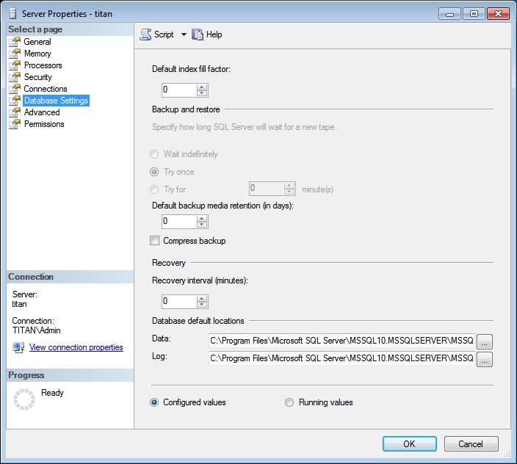
Рис. 46. Налаштування баз даних

- «Default index fill factor / Коефіцієнт заповнення індексу за замовчуванням» − вказує, наскільки SQL Server повинен заповнювати кожну сторінку під час створення нового індексу на основі існуючих даних. Коефіцієнт заповнення впливає на продуктивність, оскільки в процесі заповнення SQL Server витрачає значний час на розбиття сторінок по мірі їх заповнення.
Значення за замовчуванням дорівнює 0; діапазон допустимих значень від 0 до 100. Коефіцієнт заповнення, що дорівнює 0 або 100, створює кластеризовані індекси з повними сторінками даних і некластеризовані індекси з повними кінцевими сторінками, але залишає певний простір у верхньому рівні дерева індексів. Значення коефіцієнта заповнення 0 і 100 однакові у всіх відношеннях.
При малих значеннях коефіцієнта заповнення SQL Server створює індекси з порожніми сторінками. Кожен індекс вимагає більше місця для зберігання, але при цьому залишається більше місця для подальших вставок без необхідності розбиття сторінок.
- «Wait indefinitely / Без обмежень» − вказує, що SQL Server буде чекати нову стрічку для резервного копіювання необмежено.
- «Try once / Спробувати один раз» − вказує, що SQL Server видасть помилку очікування часу, якщо стрічка для резервного копіювання не буде доступна в заданий момент.
- «Try for minute(s) / Намагатися протягом» − вказує, що SQL Server видасть помилку очікування часу, якщо стрічка для резервного копіювання не буде доступна протягом заданого періоду (хв).
- «Default backup media retention (in days) / Термін за замовчуванням для зберігання носіїв резервних копій (у днях)» − визначає значення за замовчуванням для всієї системи для періоду часу зберігання кожного носія даних резервних копій після того, як він був використаний для резервного копіювання бази даних чи журналу транзакцій. Цей параметр забезпечує захист резервних копій від перезапису до закінчення встановленого числа діб.
- «Compress backup / Стискати резервні копії» − у SQL Server 2008 Enterprise (і пізніших версіях) вказує поточне значення параметра стиснення резервної копії за замовчуванням. Цей параметр визначає стиснення резервних копій за замовчуванням на рівні сервера наступним чином:
- Якщо прапорець «Compress backup» скинутий, то нові резервні копії за замовчуванням не стискаються.
- Якщо прапорець «Compress backup» встановлений, то нові резервні копії за замовчуванням стискаються.
За замовчуванням стиснення істотно підвищує завантаження ЦП. Додаткове навантаження на ЦП може перешкодити виконанню інших операцій. Тому краще створювати стислі резервні копії з низьким пріоритетом у сеансах, доступ яких до ЦП обмежується регулятором ресурсів.
Члени визначеної ролі сервера sysadmin або serveradmin можуть змінити значення цього параметра, вибравши прапорець «Compress backup».
- «Recovery interval (minutes) / Інтервал відновлення (у хвилинах)» − визначає максимальну кількість хвилин на базу даних для відновлення баз даних. Якщо значення за замовчуванням дорівнює 0, то здійснюється автоматичне налаштування SQL-сервером. На практиці це означає, що на відновлення потрібно менше хвилини і для активних баз даних контрольна точка повторюється кожну хвилину.
- «Data / Дані» − вказує розташування файлів даних за замовчуванням.
- «Log / Журнал» − вказує розташування файлів журналів за замовчуванням.

1.5.7. Сторінка «Advanced / Додаткові налаштування». Дана сторінка дає можливість переглянути та змінити додаткові параметри сервера (рис. 47).

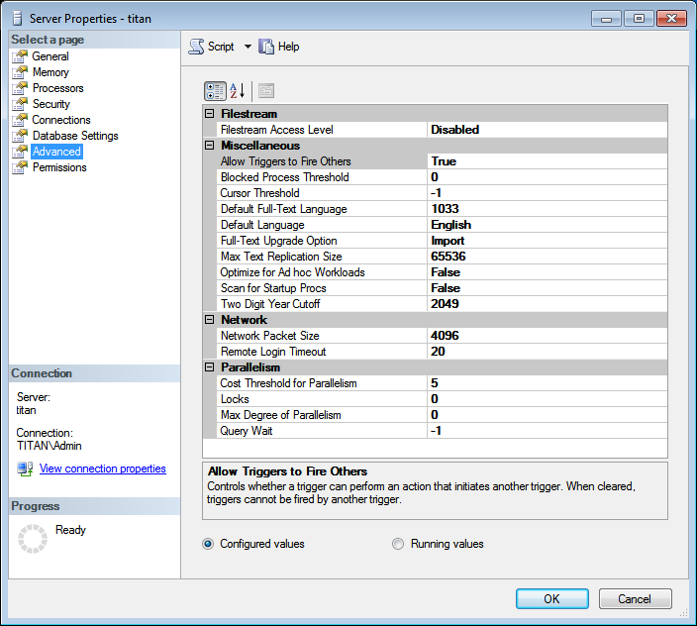
Рис. 47. Додаткові налаштування сервера

Група «Filestream / Файловий потік»:
- «Filestream Access Level / Рівень доступу файлового потоку» − відображає встановлений на поточний момент рівень підтримки FILESTREAM в екземплярі SQL Server. Щоб змінити встановлений рівень, виберіть одне з наступних значень:
- «Disabled/Відключено» − дані великих двійкових об’єктів (BLOB) не можуть бути збережені у файловій системі. Це значення за замовчуванням.
- «Transact-SQL Only/ Тільки Transact-SQL» − доступ до даних FILESTREAM можливий за допомогою мови Transact-SQL, але не за допомогою файлової системи.
- «Transact-SQL and file system (local client access only) / Transact-SQL і файлова система (доступ тільки локального клієнта)» − доступ до даних FILESTREAM можливий за допомогою мови Transact-SQL і локально, за допомогою файлової системи.
Перед першим включенням FILESTREAM потрібно перезавантажити комп’ютер для налаштування драйверів.
Група «Miscellaneous / Різне»:
- «Allow Triggers to Fire Others / Дозволити тригерам активувати інші тригери» − дозволяє тригерам викликати інші тригери. Вкладеність тригерів може мати не більше 32 рівнів.
- «Blocked Process Threshold / Порогове значення заблокованого процесу» − порогове значення (в секундах), протягом якого блокований процес формує звіт. Може бути вказане значення від 0 до 86400. За замовчуванням повідомлення про заблоковані процеси не видаються.
- «Cursor Threshold/ Поріг курсору» − вказує кількість рядків у наборі курсору, у яких набори ключів курсора формуються асинхронно. Коли курсори формують набір ключів для результуючого набору, оптимізатор запитів прогнозує кількість рядків, які будуть повернуті для цього результуючого набору. Якщо оптимізатор запитів визначає, що число очікуваних рядків результату перевищує вказане граничне значення, курсор формується асинхронно, дозволяючи користувачеві отримувати з нього рядки при триваючому процесі його заповнення. В іншому випадку курсор формується синхронно, і запит очікує, поки не будуть повернені всі рядки.
Якщо встановити граничне значення рівним -1, всі набори ключів формуються синхронно. Це вигідно для невеликих наборів курсорів. Якщо встановити граничне значення рівним 0, всі набори ключів курсора формуються асинхронно. У разі присвоєння інших значень, оптимізатор запитів порівнює кількість очікуваних рядків у наборі курсорів і будує набір ключів асинхронно, якщо очікувана кількість перевищує встановлений поріг.
- «Default Full Text Language / Повнотекстова мова за замовчуванням» − вкажіть мову, яка використовується за замовчуванням для повнотекстових індексованих стовпців. Лінгвістичний аналіз повнотекстових індексованих даних залежить від мови даних. Значення за замовчуванням для цього параметра є мова сервера.
- «Default Language / Мова за замовчуванням» − мова за замовчуванням для всіх нових імен входу, якщо не вказано інше.
- «Full-Text Upgrade Option / Параметр оновлення повнотекстового пошуку» − керує порядком перенесення повнотекстових індексів під час оновлення бази даних від SQL Server 2000 або SQL Server 2005 до SQL Server 2008 або пізнішої версії. Ця властивість застосовується до оновлення, що виконується шляхом приєднання бази даних, відновлення бази даних з резервної копії або відновлення файлу з резервної копії, а також у випадку, коли база даних копіюється майстром копіювання баз даних.
Існують наступні 3 варіанти:
- «Import/Імпортувати» − повнотекстові індекси імпортуються. Ця операція значно швидше, ніж «Rebuild». Однак імпортований повнотекстовий каталог не використовує нові і розширені роздільники слів, введені в SQL Server 2008. За цим має сенс з часом перебудувати повнотекстові каталоги.
Якщо повнотекстовий каталог недоступний, перебудовуються пов’язані повнотекстові індекси. Цей параметр доступний тільки для баз даних SQL Server 2005.
- «Rebuild/Перебудувати» − повнотекстові каталоги перебудовані з використанням нових і розширених роздільників слів. Перебудування індексів може зайняти тривалий час, а після оновлення може знадобитися значний обсяг ресурсів ЦП та пам’яті.
- «Reset / Скинути» − повнотекстові індекси скинуті. Файли повнотекстових каталогів SQL Server 2005 вилучено, але метадані повнотекстових каталогів і повнотекстових індексів збереглися. Після оновлення для всіх повнотекстових індексів відключається відстеження змін і сканування не запускається автоматично. Після завершення оновлення каталог залишиться порожнім, поки не буде вручну запущено повне заповнення.
Режим оновлення повнотекстових індексів також можна задати за допомогою дії upgrade_option процедури sp_fulltext_service.
Після приєднання, відновлення або копіювання бази даних SQL Server 2005 або SQL Server 2000 на SQL Server 2008 ця база даних одразу стає доступною, після чого автоматично оновлюється. Якщо база даних містить повнотекстові індекси, то в процесі оновлення буде проведений їх імпорт, скидання або перебудування в залежності від встановленого значення властивості сервера «Full-Text Upgrade Option». Якщо при оновленні вибрано режим «Import» або «Rebuild», то повнотекстові індекси під час оновлення будуть недоступні. Залежно від обсягу індексованих даних процес імпорту може зайняти кілька годин, а перебудування − в декілька (до десяти) разів більше. Зверніть увагу, що якщо при оновленні вибрано режим «Import», а повнотекстовий каталог недоступний, то пов’язані з ним повнотекстові індекси будуть перебудовані.
- «Max Text Replication Size / Максимальний розмір реплікації тексту» − вказує максимальний обсяг (у байтах) даних типу text, ntext, varchar (max), nvarchar (max), xml та image, які можуть бути додані в реплікований або відслідковуваний стовпець за допомогою однієї інструкції INSERT, UPDATE, WRITETEXT або UPDATETEXT. Зміна цього параметру набуває чинності негайно.
- «Open Objects / Відкриті об’єкти» − вказує максимальну кількість об’єктів бази даних, які можуть бути відкриті одночасно в одному екземплярі SQL Server.
- «Scan For Startup Procs / Пошук процедур, які виконуються при запуску» − вказує на те, що SQL Server повинен здійснювати пошук збережених процедур для автоматичного виконання при запуску. Якщо цим параметром присвоєно значення True, SQL Server здійснює пошук і виконує всі автоматично виконувані збережені процедури, визначені на сервері. Якщо цим параметром присвоєно значення False (за замовчуванням), пошук не здійснюється.
- «Two Digit Year Cutoff / Відсікання двох цифр року» − вказує максимальне значення року, яке можна задати двома цифрами. Зазначений рік і попередні 99 років можна задавати двома цифрами. Всі інші роки потрібно вводити чотирма цифрами.
Наприклад, значення за замовчуванням 2049 вказує, що дата, введена у вигляді «3/14/49», буде інтерпретуватися як 14 березня 2049, а дата, введена у вигляді «3/14/50» буде інтерпретуватися як 14 березня 1950.
Група «Network/Мережа»:
- «Network Packet Size / Розмір мережевого пакету» − встановлює розмір пакета (в байтах), що використовується для всієї мережі. Розмір пакетів за замовчуванням дорівнює 4 096 байт. Якщо програма виконує масові операції копіювання або відправляє і отримує великі обсяги даних типу text або image, розмір пакета, що перевищує розмір за замовчуванням, може збільшити ефективність роботи, оскільки призводить до зменшення кількості мережних операцій читання і запису. Якщо програма відправляє і отримує невеликі обсяги інформації, можна встановити розмір пакета в 512 байт, що цілком достатньо для більшості операцій з передачі даних.
Не змінюйте розмір пакета без повної впевненості в тому, що це поліпшить продуктивність. Для більшості додатків кращим є розмір пакету, встановлений за замовчуванням.
- «Remote Login Timeout / Час очікування віддаленого входу» − вказує кількість секунд, протягом яких SQL Server очікує, перш ніж повернути повідомлення про помилку спроби віддаленого входу. Це налаштування впливає на з’єднання з постачальниками OLE DB, що встановлюються для гетерогенних запитів. Значення за замовчуванням дорівнює 20 сек. Значення 0 означає нескінченне очікування.
Зміна цього налаштування набуває чинності негайно.
Група «Parallelism/Паралелізм»:
- «Cost Threshold for Parallelism / Вартісний поріг для паралелізму» − вказує поріг, при перевищенні якого SQL Server створює і виконує паралельні плани для запитів. Вартість представляє передбачуваний витрачений час в секундах, необхідний для виконання послідовного плану в певній конфігурації обладнання. Встановлюйте цей параметр тільки на симетричних мультипроцесорах.
- «Locks / Блокування» − встановлює максимальне число допустимих блокувань, обмежуючи таким чином обсяг пам’яті, що використовується для них в SQL Server. Значення за замовчуванням дорівнює 0, що дозволяє SQL Server призначати і звільняти блокування динамічно, ґрунтуючись на зміні системних вимог.
Дозвіл SQL Server використовувати блокування динамічно є рекомендованим налаштуванням.
- «Max Degree of Parallelism / Максимальний ступінь паралелізму» − обмежує число процесорів (аж до максимуму в 64), що використовуються для паралельного виконання планів. Значення за замовчуванням, яке дорівнює 0, використовує всі доступні процесори. Значення, яке дорівнює 1, пригнічує формування паралельних планів. Число більше 1 обмежує максимальну кількість процесорів, які використовуються для виконання окремого запиту. Якщо вказано значення, яке перевищує кількість доступних процесорів, використовується дійсна кількість доступних процесорів.
- «Query Wait / Очікування запиту» − задає час в секундах (від 0 до 2147483647), протягом якого запит перебуває в очікуванні ресурсів, перш ніж настане перевищення ліміту часу очікування. Якщо використовується значення за замовчуванням (-1), то ліміт часу очікування обчислюється як 25-кратна передбачувана ціна запиту.

1.5.8. Сторінка «Permission / Права доступу». Дана сторінка дозволяє переглянути та змінити права доступу для виконання операцій над об’єктами сервера (рис. 48).

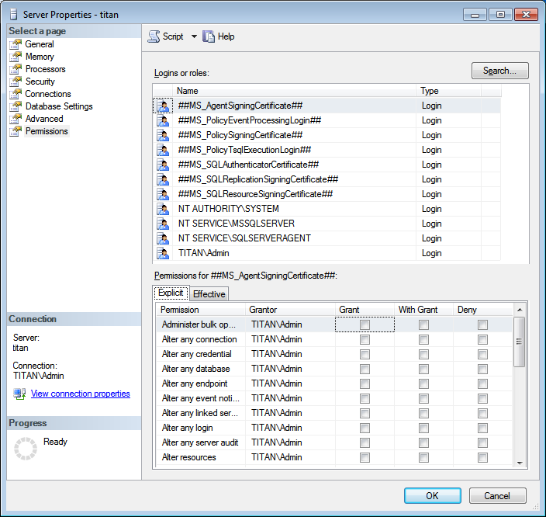
Рис. 48. Налаштування прав доступу

Для перегляду або зміни налаштувань виберіть в групі «Logins or roles/Імена входу або ролі» потрібне ім’я входу або роль. В нижній частині вікна поставте прапорці навпроти відповідних доступів. Закладка «Explicit/Явні» відображає явні права доступу, містить наступні колонки:
«Permission/Доступ» − відображається список дій.
«Grantor/Право надав» − відображається ім’я входу, який надав доступ поточному імені входу.
«Grant/Надати доступ» − дозволяє надати доступ для виконання дії.
«With Grant/ Право передачі» − дозволяє надати право передачі доступу.
«Deny/Заборонити» − забороняє виконання дії.
Закладка «Effective/Діючі» відображає діючі повноваження для вибраного імені входу або ролі. На рис. 49 зображено перелік діючих прав для імені входу TITAN\Admin.

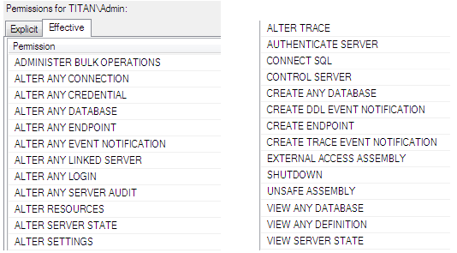
Рис. 49. Діючі права доступу для TITAN\Admin

При виконанні більшості змін можна згенерувати скрипт за допомогою меню «Script/Скрипт» (рис. 50):
- «Script Action to New Query Window» − згенерувати скрипт дій і помістити його в нове вікно запитів.
- «Script Action to File» − згенерувати скрипт дій і зберегти його у файл.
- «Script Action to Clipboard» − згенерувати скрипт дій і скопіювати його у буфер обміну.
- «Script Action to Job» − згенерувати скрипт дій і надіслати його до планувальника робіт.

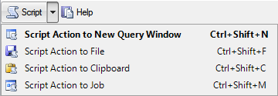
Рис. 50. Генерування скриптів

Якщо для зміни параметрів використовується системна збережена процедура sp_configure, то застосовувати її можна тільки в тому випадку, коли параметр «show advanced options» має значення 1. Налаштування набуває чинності негайно, без перезавантаження сервера.
Приклад 1. Встановлення значення параметру «max server memory» рівним 4 ГБ:

sp_configure 'show advanced options', 1;
GO
RECONFIGURE;
GO
sp_configure 'max server memory', 4096;
GO
RECONFIGURE;
GO

Приклад 2. Встановлення значення параметра «index create memory» рівним 4096:
sp_configure 'show advanced options', 1;
GO
RECONFIGURE;
GO
sp_configure 'index create memory', 4096
GO
RECONFIGURE;
GO

Приклад 3. Встановлення значення параметра «filestream access level» рівним «Full access enabled»:

EXEC sys.sp_configure N'filestream
access level', N'2'
GO
RECONFIGURE WITH OVERRIDE
GO

Зауважимо, що опціям «Disabled», «Transact-SQL access enabled» та «Full access enabled» параметру «filestream access level» відповідають числові значення 0, 1, 2, одне з яких потрібно вказати при виклику процедури.

Завдання для практичної роботи № 1
- Встановити новий екземпляр SQL Server. Для сортування задати латиницю.
- Налаштувати доступ до SQL Server з інших комп’ютерів в мережі.

